UNIVERSIDADE TECNOLÓGICA FEDERAL DO PARANÁ CURSO DE TECNOLOGIA EM ANÁLISE E DESENVOLVIMENTO DE SISTEMAS

Proposta do Trabalho de Diplomação

SISTEMA DE ROTAS DE ÔNIBUS UTILIZANDO O ALGORÍTIMO DE MELHOR CAMINHO
LEONARDO TEIXEIRA VIRGILIO

DANILO SIPOLI SANCHES
Orientador

SUMÁRIO
SUMÁRIO 2
LISTA DE FIGURAS 3
LISTA DE TABELAS 4
LISTA DE ABREVIAÇÕES 5
INTRODUÇÃO 6
JUSTIFICATIVA 7
VISÃO DA SOLUÇÃO – OBJETIVO GERAL 8
ESCOPO DA SOLUÇÃO 11
LIMITES E RESTRIÇÕES DA SOLUÇÃO 14
DESCRIÇÃO DOS USUÁRIOS DO SISTEMA 15
TECNOLOGIAS UTILIZADAS 16
ARQUITETURA DO SISTEMA 18
METODOLOGIA DE DESENVOLVIMENTO 19
ESPECIFICAÇÃO DE FUNCIONALIDADE 23
CRONOGRAMA INICIAL 26
CRONOGRAMA OFICIAL 27
REFERÊNCIAS 28

LISTA DE FIGURAS
Figura 1 - Exemplificação de rotas de ônibus 8
Figura 2 - Descrição do Caso de Uso: Consultar caminhos 11
Figura 3 - Descrição do Caso de Uso: Efetuar login 12
Figura 4 - Descrição do Caso de Uso: Efetuar logout 12
Figura 5 - Descrição do Caso de Uso: Gerenciar caminhos 12
Figura 6 - Descrição do Caso de Uso: Gerenciar dados da empresa 12
Figura 7 - Descrição do Caso de Uso: Gerenciar logins 13
Figura 8 - Descrição do Caso de Uso: Gerenciar tipo de veículo 13
Figura 9 - Descrição do Caso de Uso: Reportar erro 13
Figura 10 - Usuários do Sistema 15
Figura 11 - Arquitetura do Android Fonte: developer.android.com. 16
Figura 12 - Arquitetura de Software 18
Figura 13 – Ilustração do Ciclo de Vida do SCRUM 20
Figura 14 - Diferenças Entre Tipos de Processos 21
Figura 15 - Processo Scrum. 22
Figura 16 - Diagrama de Classe 23
Figura 17 - Diagrama de Casos de Uso 24
Figura 18 - Diagrama de Entidade Relacionamento (DER) Inicial 25
Figura 19 - Cronograma inicial 26
Figura 20 - Cronograma Oficial 27

LISTA DE TABELAS
Tabela 1 - Preços e Horários 9
Tabela 2 - Tempo gasto em minutos 9
Tabela 3 - Preço das passagens 9
Tabela 4 - Tempo de espera entre um ônibus e outro 10
Tabela 5 - Funcionalidades do sistema 11
Tabela 6 - Usuários do sistema 15

LISTA DE ABREVIAÇÕES
DER Diagrama Entidade Relacionamento
SRO Sistema de Rotas de Ônibus
DVK Dalvik Virtual Machine
UML Unified Modeling Language
ADT Android Developer Tools
UTFPR Universidade Tecnológica Federal do Paraná
UFSC Universidade Federal de Santa Catarina
CP Cornélio Procópio
AS Assis
RP São José do Rio Preto
BH Belo Horizonte
LD Londrina

INTRODUÇÃO
Este documento tem por objetivo apresentar uma Proposta de Trabalho de Diplomação à Universidade Tecnológica Federal do Paraná (UTFPR) - Campus Cornélio Procópio. O tema apresentado refere-se ao desenvolvimento de um sistema para a plataforma Android. O SRO (Sistema Para Rotas de Ônibus) será uma aplicação para smartphones que utilizam o sistema operacional Android que fornecerá aos seus usuários a possibilidade de consultarem rotas de ônibus.
O proposito principal do SRO é que o usuário consiga realizar buscas por caminhos de ônibus por meio de filtros baseado no algoritmo de E. W. Dijkstra. Diferente da consultas disponíveis nos sites das grandes empresas de transportes, em que somente são mostrados resultados da busca quando a cidade de origem e destino possuem uma rota direta, ou seja, quando o usuário do transporte coletivo não necessita de realizar conexões para chegar ao seu destino. O SRO realizará a consulta de caminhos (rotas de ônibus) mesmo havendo a possibilidade do usuário realizar conexões para chegar ao seu destino, por meio do algoritmo de Melhor Caminho do E. W. Dijktra.
De acordo com A. C. Mariani professor do Departamento de Informática e Estatística da UFSC (Universidade Federal de Santa Catarina):

O Algoritmo de Dijkstra (E.W. Dijkstra) é um dos algoritmos que calcula o caminho de custo mínimo entre vértices de um grafo. Escolhido um vértice como raiz da busca, este algoritmo calcula o custo mínimo deste vértice para todos os demais vértices do grafo.

As próximas sessões apresentam os limites e restrições da solução, as tecnologias a serem utilizadas e o cronograma que será obedecido.

JUSTIFICATIVA
Hoje em dia com o Sistema de Seleção Unificada (SISU), sistema informatizado gerenciado pelo Ministério da Educação no qual instituições públicas de ensino superior oferecem vagas para candidatos participantes do Exame Nacional de Ensino Médio (Enem). Está cada vez mais comum a migração de estudantes para diversos lugares do Brasil. Muitos alunos estudam em universidades que ficam localizadas a mais de mil quilômetros de distância de sua residência. Essa distância, de certa forma é um grande problema que o estudante enfrenta ao sair de casa, pois na maioria dos casos eles dependem do transporte coletivo para deslocar-se de sua cidade natal para a cidade em que irá estudar.
A partir deste problema, foi realizado entrevistas com alunos da Universidade Tecnológica Federal do Paraná do Campus Cornélio Procópio (UTFPR-CP) e muitos deles citaram a dificuldade em encontrar rotas de ônibus para chegar ou sair de Cornélio Procópio, pois há poucas empresas que oferecem esse serviço para destinos com grandes distâncias em Cornélio Procópio.
Pensando nessa necessidade de que o estudante tem em planejar toda a logística de sua viagem foi que surgiu a ideia do aplicativo para a plataforma Android que propõem minimizar esse problema.

Um pequeno exemplo para demonstrar o problema:
Se um estudante precisar ir para Presidente Prudente – SP, cerca de duzentos quilômetros de distância, ele precisa de ir para Londrina – PR, Assis – SP ou Ourinhos – SP, a cidade de Cornélio Procópio não possui uma rota/linha do ônibus que faz esse caminho diretamente.

VISÃO DA SOLUÇÃO – OBJETIVO GERAL
O objetivo geral da proposta é desenvolver um sistema para estudantes ou passageiros em geral que dependem do transporte coletivo para se locomoverem entre uma cidade e outra.
O sistema funcionará da seguinte maneira:
Uma pessoa que precisa viajar de Cornélio Procópio – PR para a cidade de Belo Horizonte – MG a distância entre as duas cidades é de cerca 1034 km (Google Maps) dependendo do caminho, essa pessoa leva o tempo de mais o menos 24 horas de viajem e gasta cerca de R$ 300,00 com passagens. Com o aplicativo, esse viajante poderá pesquisar caminhos mais baratos ou que demorem menos tempo para chegar em seu destino.
Esta situação é um problema comum que estudantes sofrem ao ir morar longe de casa e acontece frequentemente quando a cidade de origem e destino são cidades pequenas, pois há poucas rotas de ônibus e o tempo que se gasta é elevado para chegarem ao seu destino.

Para ter uma ideia melhor sobre o software, abaixo segue uma cenário real de como seria o funcionamento do sistema:
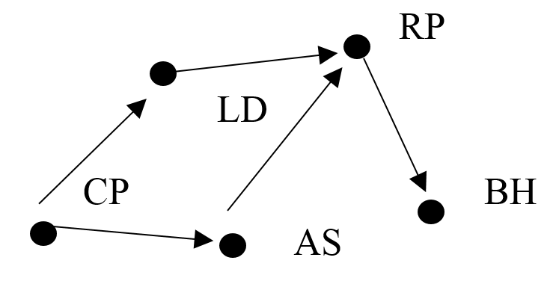
Figura 1 - Exemplificação de rotas de ônibus
CP – Cornélio Procópio, LD – Londrina, AS – Assis, RP – São José do Rio Preto, BH – Belo Horizonte

Conforme a Figura 1 há duas possibilidades de rotas para sair de Cornélio Procópio com destino à Belo Horizonte. A primeira rota tem como ponto de origem a cidade de Cornélio Procópio, passando por Assis, São José do Rio Preto e com destino final. A segunda tem início em Cornélio Procópio, passando por Londrina, São José Rio Preto e termina em Belo Horizonte. Ambas as rotas tem como origem e destino a mesma cidade, mas qual delas é a mais rápida ou a que tem menos custo para o viajante?

Abaixo temos as tabelas de preço e horários (Tabela 1), tempo gasto em minutos (Tabela 2), preço das passagens (Tabela 3), tempo de conexão (Tabela 4):

ORIGEM/DESTINO | SAÍDA | CHEGADA | PREÇO
CP-LD | 6:30 | 8:30 | 20,00
CP-AS | 5:30 | 7:30 | 15,00
LD-RP | 8:30 | 14:00 | 40,00
AS-RP | 9:30 | 14:00 | 35,00
RP-BH | 17:00 | 23:00 | 50,00
Tabela 1 - Preços e Horários

PONTO INICIAL | CP | CP | LD | AS | RP
ARCO | 60 | 120 | 330 | 270 | 360
PONTO FINAL | LD | AS | RP | RP | BH
Tabela 2 - Tempo gasto em minutos

PONTO INICIAL | CP | CP | LD | AS | RP
ARCO | 20,00 | 15,00 | 40,00 | 35,00 | 50,00
PONTO FINAL | LD | AS | RP | RP | BH
Tabela 3 - Preço das passagens

PONTO INICIAL | CP | CP | LD | AS | RP
ARCO | 0 | 0 | 0 | 120 | 180
PONTO FINAL | LD | AS | RP | RP | BH
Tabela 4 - Tempo de espera entre um ônibus e outro

Conclusão, a viagem para Belo Horizonte – MG utilizando a rota de Londrina - PR será 1 hora mais rápida e não precisará ficar esperando para fazer conexão, porém é R$ 10,00 mais cara. Já caminho por Assis - SP você irá esperar 2 horas na rodoviária de São José do Rio Preto - SP e demorará 1 hora a mais que a rota de Londrina – PR, mas é R$ 10,00 mais barata. Agora o usuário poderá optar por algumas rotas disponíveis que o aplicativo conseguiu buscar no banco de dados.

Essas rotas inicialmente são cadastradas no banco de dados pelo usuário administrador do sistema, porém a longo prazo, empresas de transporte de passageiros poderão solicitar usuários para estar cadastrando seus caminhos, afim de mostrar que a rota da empresa A é mais rápida ou de menor custo que a da empresa B. Proporcionando uma propaganda positiva à aquela empresa de transporte.
.

ESCOPO DA SOLUÇÃO

OBJETIVOS ESPECÍFICOS
Nesta seção está descrito as funcionalidades do sistema a serem desenvolvidas e estão classificadas de acordo com as seguintes prioridades:
Essencial: Deverá ser desenvolvida de forma completa, inicial e prioritária;
Importante: Deverá ser desenvolvida de forma completa, porém dá prioridade anteriormente às funcionalidades de precedência essencial.
Desejável: Poderá ser desenvolvida após as de caso de prioridade essencial e importante, podendo em caso de atraso no cronograma, ser descartada.

ID | NOME | PRIORIDADE
F1 | Consultar Caminhos | Essencial
F2 | Efetuar Login e Logout | Essencial
F3 | Gerenciar Caminhos | Importante
F4 | Gerenciar Usuários | Essencial
F5 | Gerenciar dados da empresa | Importante
F6 | Gerenciar logins | Importante
F7 | Gerenciar tipo de veículos | Desejável
F8 | Reportar erro | Desejável
Tabela 5 - Funcionalidades do sistema

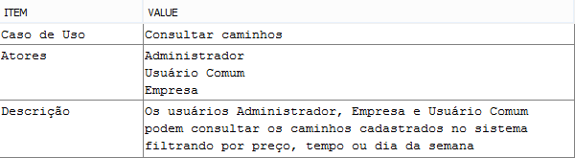
Figura 2 - Descrição do Caso de Uso: Consultar caminhos

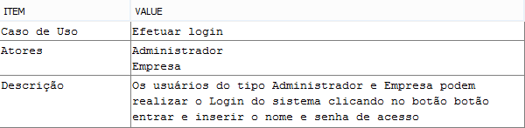
Figura 3 - Descrição do Caso de Uso: Efetuar login

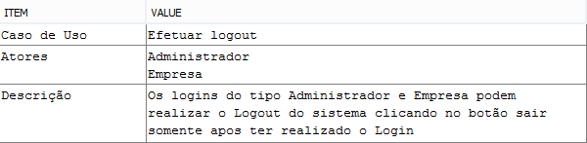
Figura 4 - Descrição do Caso de Uso: Efetuar logout

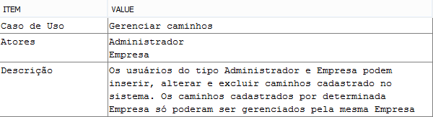
Figura 5 - Descrição do Caso de Uso: Gerenciar caminhos

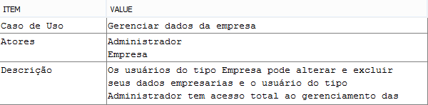
Figura 6 - Descrição do Caso de Uso: Gerenciar dados da empresa

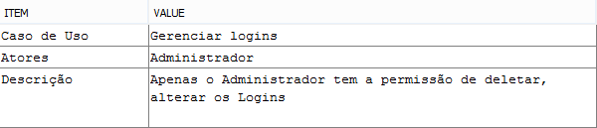
Figura 7 - Descrição do Caso de Uso: Gerenciar logins

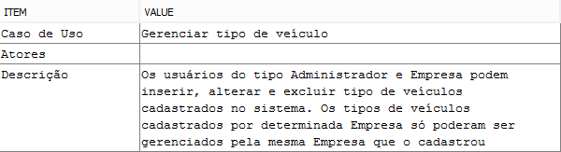
Figura 8 - Descrição do Caso de Uso: Gerenciar tipo de veículo

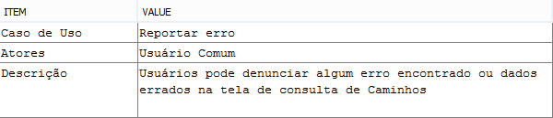
Figura 9 - Descrição do Caso de Uso: Reportar erro

LIMITES E RESTRIÇÕES DA SOLUÇÃO

LIMITES DA SOLUÇÃO
- A aplicação final ainda não terá vínculo com as bases de dados das grandes empresas de transporte coletivo, porém para uma atividade futura planeja-se essa funcionalidade;
- A aplicação final também não possibilita que o usuário salve suas rotas favoritas, evitando um maior tempo para consulta.

RESTRIÇÕES DA SOLUÇÃO
- A plataforma de desenvolvimento do SRO será Android, e a linguagem de programação Java;
- O a ferramenta utilizada para desenvolver é o Android Developer Tools v22.3.0-887826;
- Para a utilização do sistema é recomendado uma velocidade de conexão de no mínimo 1.0 mbps;
- Versão do Android igual ou superior à 2.2 (Frozen Yogurt);
- Possuir conta no Google para instalação do sistema via o aplicativo Google Play ou solicitar o instalador ao administrador do sistema.

DESCRIÇÃO DOS USUÁRIOS DO SISTEMA
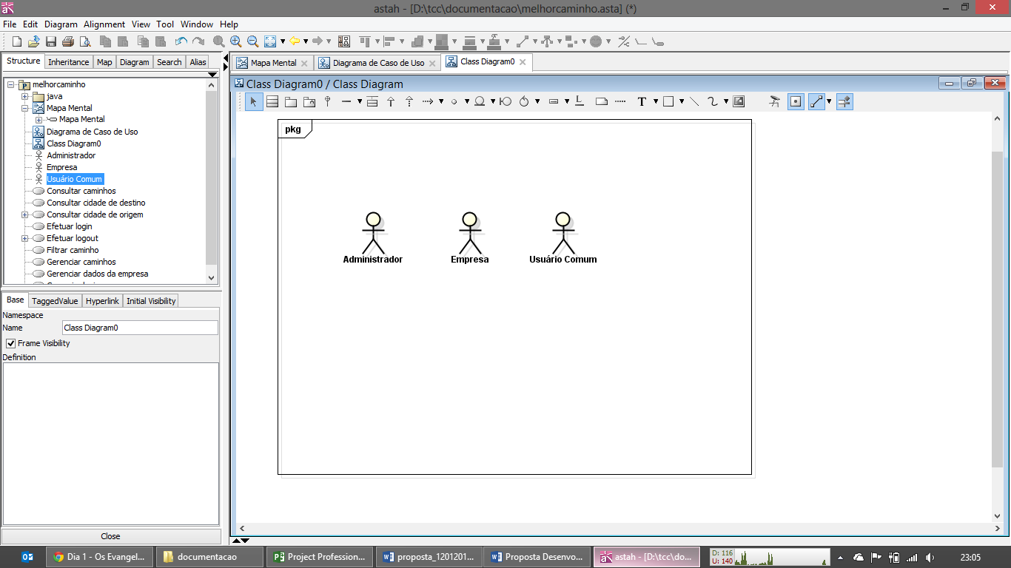
Figura 10 - Usuários do Sistema

ID | NOME | DESCRIÇÃO
U1 | Administrador | Responsável por oferecer acesso aos demais usuários, gerenciar os caminhos e gerenciar usuários.
U2 | Empresa | Responsável por gerenciar os caminhos e alterar e/ou excluir seus dados
U3 | Usuário Comum | Tem a permissão de listar/consultar os caminhos já cadastrados.
Tabela 6 - Usuários do sistema

TECNOLOGIAS UTILIZADAS

TECNOLOGIAS

PLATAFORMA ANDROID
O Android é a primeira plataforma de código aberto para dispositivos moveis, é também uma adaptação do sistema operacional Linux, “foi baseada no kernel 2.6 do Linux, e é responsável por gerenciar a memória, os processos, threads e segurança dos arquivos e pastas, além de redes e drivers” (Lecheta, 2010).
A plataforma possui uma máquina virtual chamada DVK (Dalvik Virtual Machine), que é responsável por compilar os bytecode (.class) e converte-los para o formato .dex (Dalvik Executable), depois todos os arquivos .dex e outros arquivos são compactados em um único arquivo .apk (Android Package File), que já é a aplicação pronta para ser distribuída e instalada.
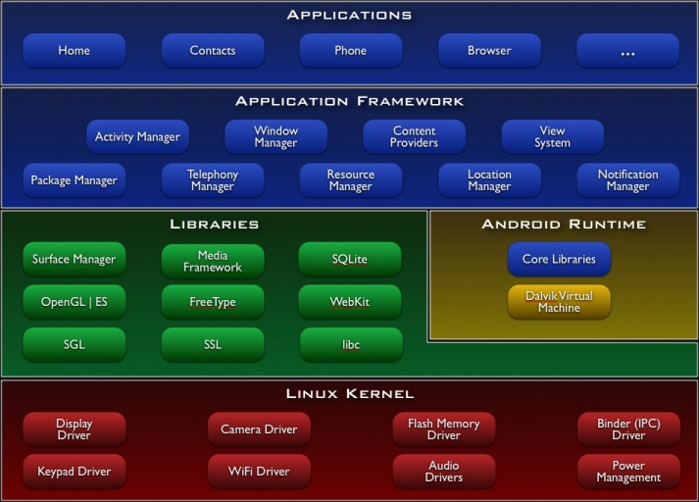
Figura 11 - Arquitetura do Android Fonte: developer.android.com.

LINGUAGEM DE PROGRAMAÇÃO JAVA
É uma linguagem de programação e uma plataforma de computação desenvolvida pela Sun Microsystems. (Oracle, 2010).

UML
A UML (Unified Modeling Language ou Linguagem de Modelagem Unificada) é uma linguagem visual utilizada para a modelagem de sistemas computacionais utilizando o paradigma de orientação a objetos (GUEDES, 2005).

FERRAMENTAS
ECLIPSE + ADROID DEVELOPER TOOLS V22.3.0-887826
“O Eclipse é o ambiente de desenvolvimento preferido pelo Google, e há um plug-in chamado ADT (Android Development Tools) para facilitar o desenvolvimento, os testes e a compilação do projeto.” (LACHETA, 2010, 28).

MICROSOFT PROJECT PROFESSIONAL 2013
O Microsoft Project Professional 2013 é uma ferramenta para gerenciar projetos importantes com eficiência. (MICROSFT, 2014).

ASTAH* PROFESSIONAL 6.5.1
O Astah* Professional é uma ferramenta de design de sistemas que suporta UML (Unified Modeling Language) 2.x (parcialmente), UML 1.4, Fluxograma, Diagrama de Fluxo de Dados, Diagrama ER, CRUD, Diagrama de Requisitos e Mapa Mental (CHANGE VISION, 2011).

ARQUITETURA DO SISTEMA
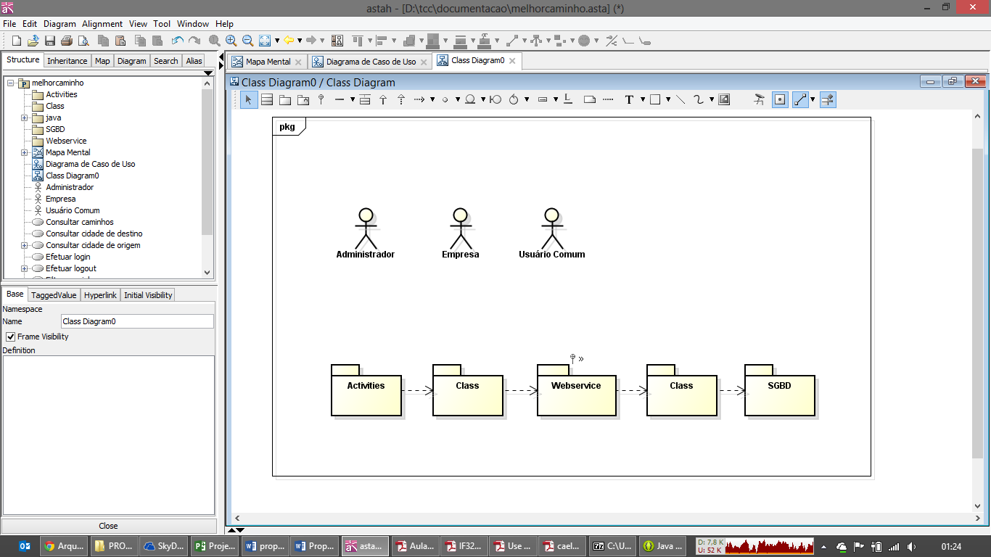
Figura 12 - Arquitetura de Software

As camadas que formam a arquitetura de software são descrito a seguir:
Activities: Responsável pela representação gráfica, utilizando componentes do tipo TextView, EditView, ListView, Button, etc.
Class: Responsável pela implementação da Regra de Negócio.
Webservice: Responsável pela comunicação entre a aplicação Android e o SGBD.
SGBD: Responsável pelo gerenciamento das informações persistidas na aplicação.)

METODOLOGIA DE DESENVOLVIMENTO
A metodologia adotada para o desenvolvimento do sistema será o Scrum.
O Scrum é um framework de para resoluções de problemas, nada mais nada menos que ferramentas para auxiliar à gerenciar um projeto, desenvolvido por Ken Shwaber e Jeff Stherland sobre a necessidade de encontrar uma metodologia que abordasse o problema do desenvolvimento de software de forma não tradicional.
O processo ágil de gerência de projetos Scrum não resolve todos os problemas, mas os torna mais visíveis. Além disso utiliza boas práticas para motivar pessoas, satisfazer necessidades de um cliente real e ensina formas de aperfeiçoar o ambiente de trabalho, é baseado no empirismo, ou seja, de acordo com Jungle (2004, p. 5) o empirismo é um conhecimento baseado nas experiências adquiridas por processos de experimentação e testes.
Segundo (Soares, 2004) o Scrum pode ser utilizado por pequenas ou grandes equipes, porém nada impede de ser utilizado por uma pessoa só. Só que neste caso você deve cumprir todos os papeis do clico de vida (veja a Figura 13), mesmo assim ainda possui vantagens em relação a outros processos de desenvolvimento (Figura 14).

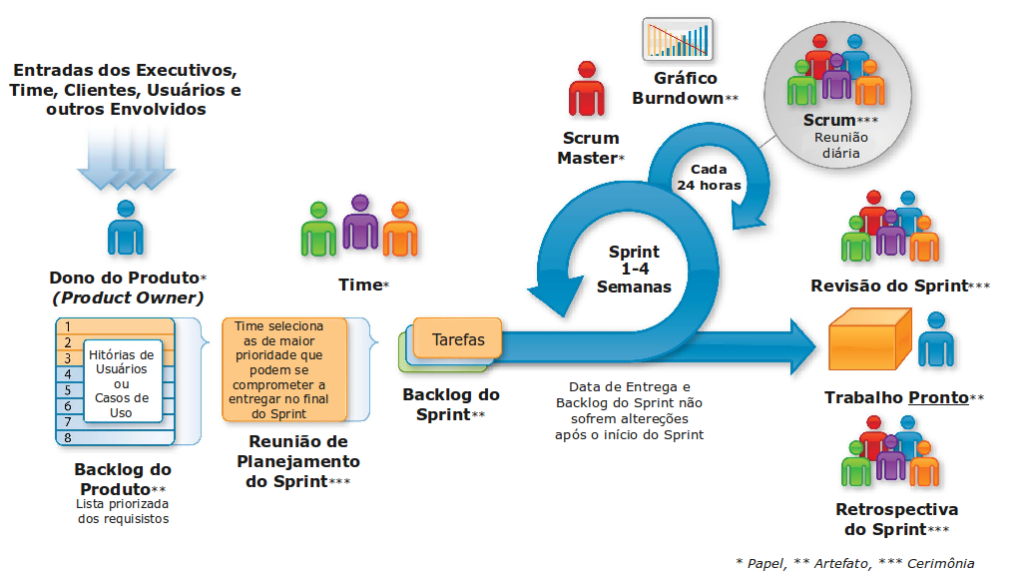
Figura 13 – Ilustração do Ciclo de Vida do SCRUM

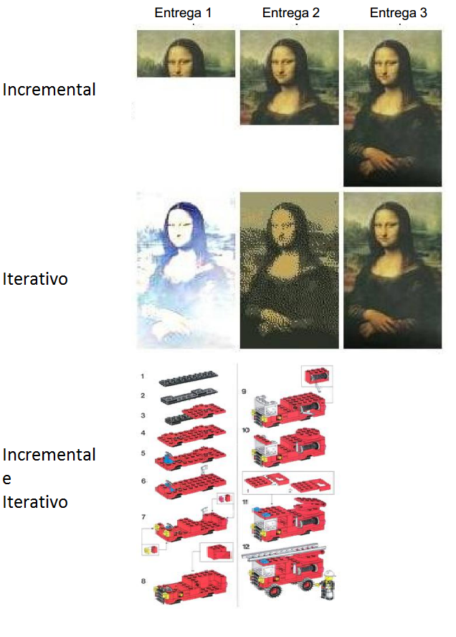
Figura 14 - Diferenças Entre Tipos de Processos
FASES
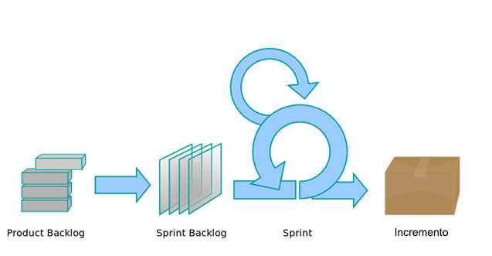
Figura 15 - Processo Scrum.

O processo apresenta as seguintes fases:

- Product Backlog
Seria as funcionalidades que o cliente gostaria que o software realizasse.

- Sprint Backlog
O Sprint Backlog é uma lista de tarefas mais detalhadamente do Product Backlog.

- Sprint
São reuniões para definir as tarefas entre a equipe.

- Incremento
O incremente é o produto pronto após a Sprint, pode e deve ser aperfeiçoada a cada Sprint.

ESPECIFICAÇÃO DE FUNCIONALIDADE
Nesta seção são apresentado o diagrama de classes (Figura 16), diagrama de casos de uso (Figura 17) e diagrama de entidade relacionamento (Figura 18).

DIAGRAMA DE CLASSE
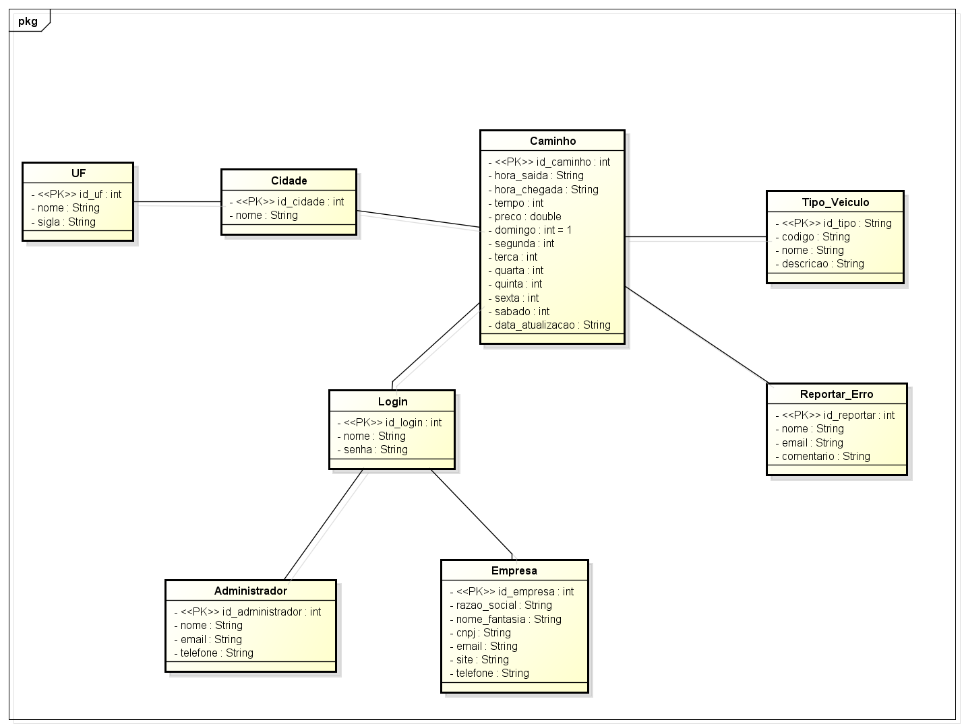
Figura 16 - Diagrama de Classe
DIAGRAMA DE CASO DE USO
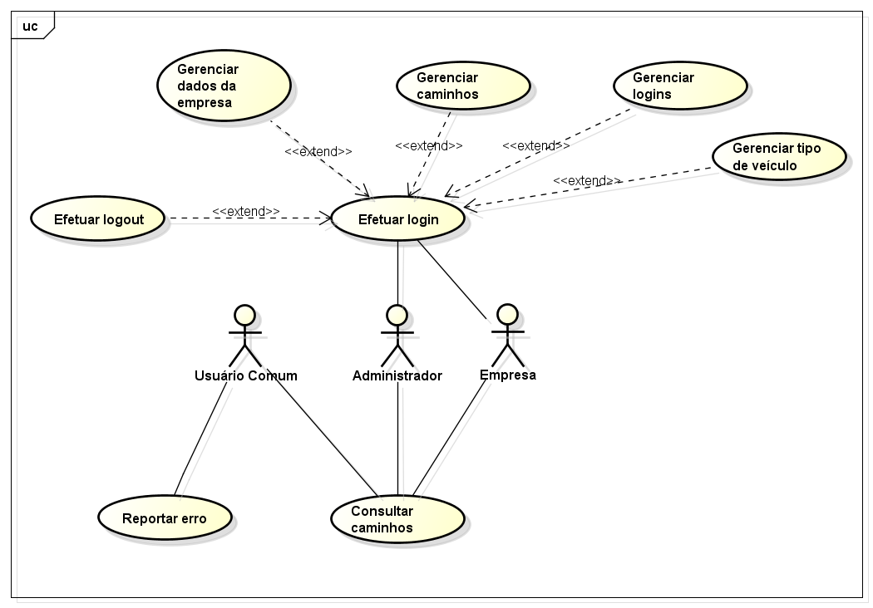
Figura 17 - Diagrama de Casos de Uso

DIAGRAMA DE ENTIDADE RELACIONAMENTO (DER)
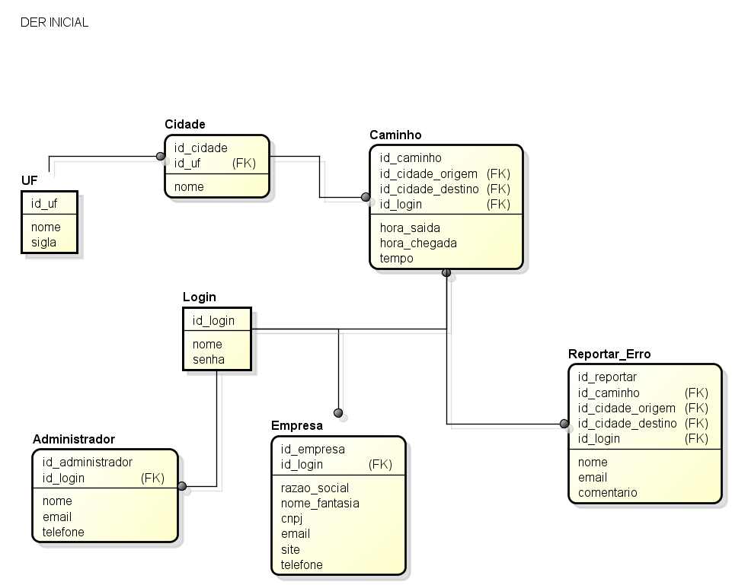
Figura 18 - Diagrama de Entidade Relacionamento (DER) Inicial

CRONOGRAMA INICIAL
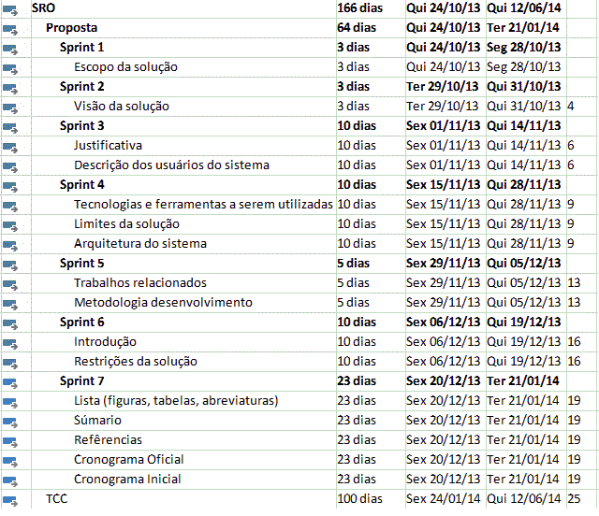
Figura 19 - Cronograma inicial

CRONOGRAMA OFICIAL
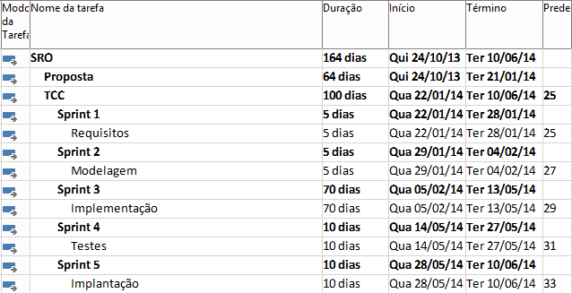
Figura 20 - Cronograma Oficial

REFERÊNCIAS
LACHETA, Ricardo R. Google Android Aprenda a criar aplicações para dispositivos móveis com Android SDK. 2ª Edição. São Paulo: Novatec, 2010. 608 p.

Desenvolvimento ágil utilizando Scrum. Disponível em: < http://tableless.com.br/desenvolvimento-agil-utilizando-scrum/>. Acesso em: 6 de jan 2014.

RILDO F SANTOS. SCRUM Experience. Disponível em: < http://www.etecnologia.com.br/scrum/Scrum%20Experience%20%5BO%20Tutorial%20SCRUM%5D%20v16.pdf>. Acesso em: 6 de jan 2014.

Obtenha Informações sobre a Tecnologia Java. Disponível em: <http://www.java.com/pt_BR/about/>, Acesso em: 8 de jan 2014.

Arquitetura do Android. Disponível em: < http://developer.android.com/images/system-architecture.jpg>, Acesso em: 8 de jan 2014.

DEPARTAMENTO DE INFORMÁTICA E ESTATÍSTICA DA UNIVERSIDADE FEDERAL DE SANTA CATARINA. Algoritmo de Dijkstra para cálculo do Caminho de Custo Mínimo Disponível em: < http://www.inf.ufsc.br/grafos/temas/custo-minimo/dijkstra.html>, Acesso em: 8 de jan 2014.

CARVALHO, P. S. Bruno Miguel. ALGORITMO DE DIJKSTRA. Universidade de Coimbra, Coimbra, Portugal. Disponível em: < http://student.dei.uc.pt/~brunomig/cp/Artigo.pdf>, Acesso em: 8 de jan 2014.

